良性前列腺增生症
( Benign Prostate Hyperplasia, BPH )
和县济民医院
泌尿外科 孙琪

前列腺增生是中老年男性最常见的疾病。上海仁济医院泌尿科2000年对上海市黄埔区和闸北区4个街道1582例40岁以上男性居民调查发现：40~49年龄组前列腺增生为13.9%，50~59年龄组为34.1%，60~69年龄组为43.2%，70岁以上年龄组为49.5%。40岁以上BPH患者大约25%会出现下尿路症状（LUTS）。
前列腺增生所产生的症状给广大中老年男性患者带来了不尽的烦恼和不适，也给社会医疗资源造成了巨大负担。仁济医院泌尿科2002年对681例高干高知的体检资料分析发现，前列腺增生（BPH）所致的下尿路症状（ LUTS ）除了疾病本身烦扰，患者精神上抑郁、焦虑、社会活动受限等外，LUTS的严重程度还会影响到患者勃起功能障碍的患病率。
虽然前列腺增生患病率在世界各国相似，但各国在BPH治疗上却不尽相同，具体表现在进行前列腺切除的人群比例不尽相同。其中美国最多，一组社区调查表明40-80岁男性进行前列腺切除的人群比例达29%。据仁济医院泌尿科2003年对泌尿外科门诊病人统计，前列腺增生患者人数为5623人，就诊人次为4.9万次，其中行经尿道前列腺切除术（TURP）人数为1198人，占门诊BPH患者的21.3%，对照本科1960~1986年BPH手术189例，1990~1994年312例，无论是BPH患者就诊人数，还是手术数均有很大增幅。
我院引进先进的前列腺气化电切设备，在北京世纪坛医院夏溟教授亲自手术指导下，开展前列腺气化电切除术，取得了非常好的治疗效果。

正常前列腺的解剖（正面）
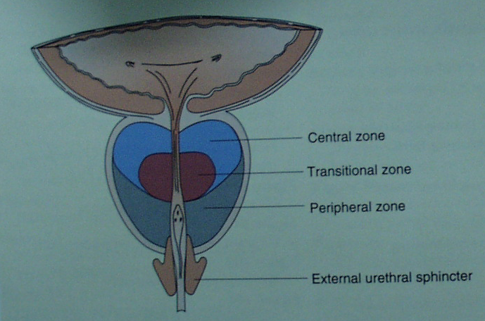
正常前列腺的解剖（侧面）
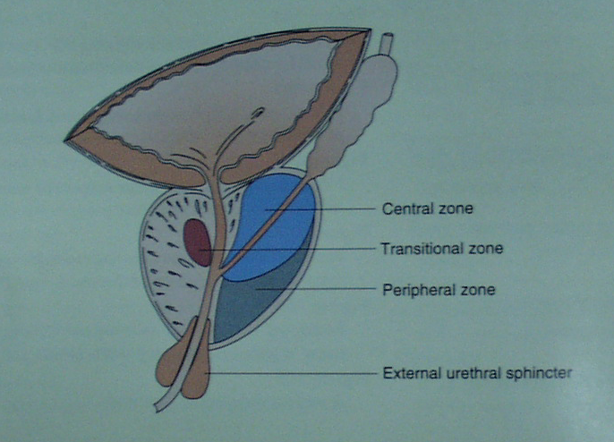

前列腺增生进展图片;
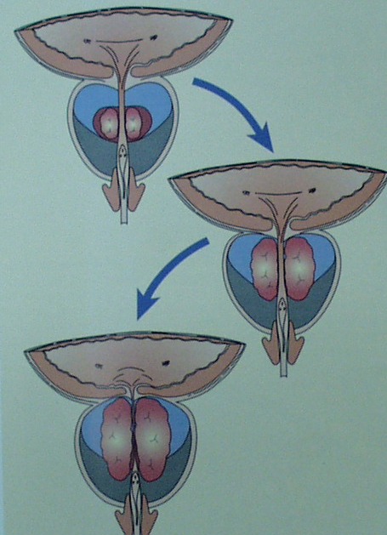

前列腺增生并发症——尿储留、肾积水
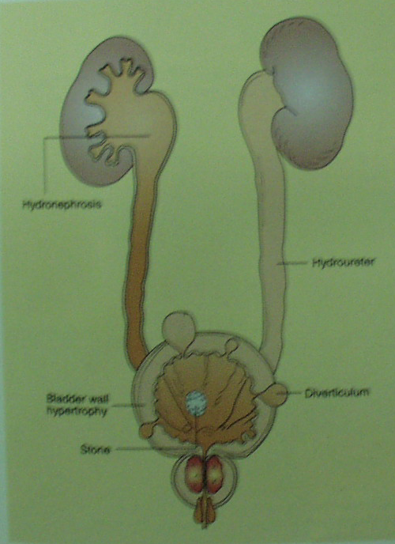

前列腺增生临床表现（ 刺激期,代偿期,失代偿期）
（1）尿频、尿急、夜尿次数增多，
（2）排尿困难，
（3）尿潴留，
（4）尿失禁，
（5）血尿，
（6）合并症的表现：结石、肿瘤、疝气、痔疮、尿路感染等。

前列腺增生诊断
1、病史：50岁以上男性；
2、临床表现；
3、体检：膀胱触诊、直肠指诊等；
4、理化检查：
（1）超声： （2）尿流动力学 （3）膀胱残余尿测定 （4）膀胱镜 （5）泌尿系造影。

前列腺增生鉴别诊断
1、膀胱颈硬化症；
2、前列腺癌；
3、膀胱癌；
4、神经原性膀胱功能障碍；
5、尿道狭窄。

前列腺增生治疗
1、等待观察；
2、药物治疗：
α₁-受体组织剂 、5α-还原酶抑制剂、植物药
3、手术治疗：
（1）手术指征，
（2）手术方式：经尿道前列腺汽化电切除术、开放性前列腺切除术。

